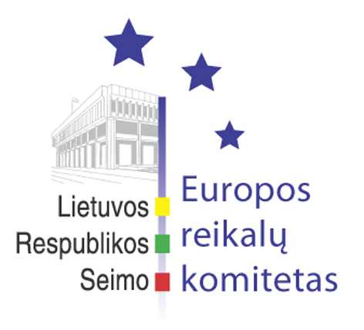
Europos reikalų komiteto pranešimas žiniasklaidai

2007-04-27

Europos reikalų komitete diskusija apie Sutarties dėl Konstitucijos Europai perspektyvas

Š. m. balandžio 27 d. Europos reikalų komiteto posėdyje Užsienio reikalų ministerijos atstovai pristatė informaciją apie Sutarties dėl Konstitucijos Europai perspektyvas bei pasirengimą tolimesnėms konsultacijoms.
Užsienio reikalų ministerijos sekretorius Žygimantas Pavilionis atkreipė dėmesį į tai, kad tikk š.m. birželio mėn. bus galutinai patvirtintas tolimesnių derybų mandatas. Pažymėtina, kad 22 ES valstybės narės yra pasirengusios priimti arba jau yra patvirtinusios dabartinį Sutarties dėl Konstitucijos Europai tekstą. Kita vertus, pasak Užsienio reikalų ministerijos atstovų, egzistuoja visiškas valstybių narių nesubalansuotumas dėl tolimesnių derybų. Vienos valstybės narės siūlo atsisakyti dabartinio Sutarties dėl Konstitucijos Europai teksto, o kai kurias nuostatas perkelti į šiuo metu galiojančias sutartis. Kitos šalys pasisako už institucinę reformą, siūlo peržiūrėti balsų, tenkančių kiekvienai valstybei narei, skaičių. Savo ruožtu Lietuvos atstovai siūlo išsaugoti Sutarties dėl Konstitucijos Europai esmę, pasisako už krikščioniškų šaknų paminėjimą tekste, siekia, kad nuostatos užtikrintų energetinį saugumą ir solidarumą.
Europos reikalų komiteto narys Rimantas Jonas Dagys išreiškė nuomonę, kad šiuo metu reikalingas didesnis koordinavimas ir aiškus pasirengimas tolimesnėms deryboms, kvietė pagal galimybes identifikuoti bendrus valstybių narių pozicijų aspektus, ieškoti bendrų nuomonių dėl Sutarties dėl Konstitucijos Europai nuostatų. Ekonomikos komiteto pirmininkė Birutė Vėsaitė pažymėjo, kad Europa susivienijo siekdama spręsti ekonomines problemas, todėl pagrindinis dėmesys derybose turi būti skiriamas klausimams, susijusiems su energetika ir klimato kaita.
Užsienio reikalų ministerijos atstovai taip pat pateikė ataskaitą po Europos Sąjungos Bendrųjų reikalų ir išorės santykių tarybos posėdžio, vykusio 2007 m. balandžio 23-24 d.
Kitas Europos reikalų komiteto posėdis įvyks 2007 m. gegužės 2 d.

Parengė:
Julijus Glebovas, 2396861, Julijus.Glebovas@lrs.lt

